

UNIVERSIDAD CATÓLICA DEL NORTE

FACULTAD DE INGENIERÍA Y CIENCIAS GEOLÓGICAS

DEPARTAMENTO DE INGENIERÍA DE SISTEMAS Y COMPUTACIÓN

Sistema Plan de Escolaridad Segura

Manual de Sistema

Versión 1.0

Preparado por:

Sebastián Delgado Guerra

Manuel Trigo Montalbán

Tomás Reimann Beltrán

Fecha: 06/12/2021

**Tabla de contenido**

1 Especificación de Requisitos del Sistema 3

**1.1 Requerimientos funcionales** 3

**1.2 Propósito** 3

**1.3 Tipos de usuario y/o roles** 3

Tabla 4. Descripción de roles y usuarios. Tema: Plan de Escolaridad Segura 3

**1.4 Historias de usuarios del Tema Plan de Escolaridad Segura.** 4

2 Análisis de sistema 11

**2.1 Modelo del dominio** 11

**2.2 Diagrama de casos de Uso** 11

**2.3 Diagrama entidad-relacionamiento** 12

3 Diseño del Sistema 13

4 Gestión de Calidad 14

5 Gestión del Proyecto 15

# Especificación de Requisitos del Sistema

### **1.1 Requerimientos funcionales**

En esta sección se describen los requerimientos funcionales del sistema web a desarrollar para la Dirección General Estudiantil (DGE). Se han dividido los requerimientos funcionales entre los cinco temas considerando, para cada uno, los roles de los distintos usuarios del sistema.

Los requerimientos han sido definidos en base a “Historias de usuario”. Cada historia de usuario se presenta en una tabla que abarca, entre otros aspectos, el identificador del requerimiento, el usuario, descripción y validaciones necesarias. Esto se replica en cada uno de los cinco temas y/o módulos a desarrollar en el proyecto.

### **1.2 Propósito**

El sistema aquí presentado tiene como objetivo permitir a los estudiantes inscribirse en el Plan de Escolaridad Segura de la UCN mediante el registro de su información y documentación asociada. El sistema debe proveer de funcionalidades que permitan hacer seguimiento de las solicitudes de registro.

### **1.3 Tipos de usuario y/o roles**

En la Tabla 4 se describen los tipos de roles y usuarios del sistema.

#### Tabla 4. Descripción de roles y usuarios. Tema: Plan de Escolaridad Segura

|  |  |
| --- | --- |
| **Rol** | **Descripción** |
| **Estudiante** | Este usuario corresponde a cualquier estudiante vigente y matriculado en la Universidad Católica del Norte. |
| **Funcionario DGE** | Corresponde a personal que trabaja en la Dirección General Estudiantil (DGE) de la UCN. |

### 

### **1.4 Historias de usuarios del Tema Plan de Escolaridad Segura.**

|  |  |  |
| --- | --- | --- |
| **HISTORIA DE USUARIO** | | |
| **Id:** REQPES-001. | **Usuario:** Estudiante y funcionario DGE. | |
| **Nombre Historia:** Inicio de sesión del usuario. | | |
| **Prioridad en Negocio:** Alta. | | **Riesgo de Desarrollo:** Alta. |
| **Puntos Estimados:** 10. | | **Iteración Asignada:** 1. |
| **Programador responsable:** Sebastián Delgado G. | | |
| **Descripción:**  El usuario tiene la opción de ingresar al sistema mediante su correo institucional y contraseña correspondiente. Según el correo ingresado el sistema debe hacer una diferenciación de roles y redirigir a una interfaz diferente para cada tipo de usuario.  Los datos de ingreso para cada uno de los usuarios posibles serán insertados manualmente a una base de datos con anterioridad. | | |
| **Validación:**   * El dominio del correo institucional debe corresponder al de los alumnos de la UCN ([@ucn.cl](http://@ucn.cl) y @alumnos.ucn.cl). * El usuario debe existir en la base de datos. * En caso de que el usuario no exista en esta base de datos y/o la contraseña ingresada sea incorrecta, el sistema debe desplegar lo siguiente: que “No existe ningún usuario registrado para el correo ingresado y/o la contraseña es incorrecta”. * En caso de que el correo ingresado no sea institucional, el sistema debe desplegar lo siguiente: “El correo ingresado DEBE ser institucional”. | | |

|  |  |  |
| --- | --- | --- |
| **HISTORIA DE USUARIO** | | |
| **Id:** REQPES-002. | **Usuario:** Estudiante. | |
| **Nombre Historia:** Registro del Estudiante al Beneficio. | | |
| **Prioridad en Negocio:** Alta. | | **Riesgo de Desarrollo:** Alta. |
| **Puntos Estimados:** 10. | | **Iteración Asignada:** 1. |
| **Programador responsable:** Tomás Reimann Beltrán. | | |
| **Descripción:**  La aplicación debe permitir al usuario poder registrarse en el Plan de Escolaridad Segura. Para ingresar esta solicitud se necesitan los datos del estudiante y de su sostenedor. La información es la siguiente:   * Estudiante: Rut, Nombre Completo, Sede, Carrera, Año de Ingreso, Correo Institucional y copia de su Carnet de Identidad. * Sostenedor: Rut, Nombre Completo, Parentesco y Escaneo de su Identificación.   Al momento de registrar la solicitud, esta es ingresada con el estado “Registrada” y, además, el sistema genera de manera automática un ID correlativo único para la misma.  Si al momento de querer registrarse, uno o más de los campos está vacío y/o alguno de estos en un formato erróneo se debe desplegar un aviso indicando el campo y el error del campo que lo produjo. | | |
| **Validación:**   * El dominio del correo institucional debe corresponder al de la institución (@alumnos.ucn.cl). * Todos los campos deben estar completados. * Si ya existe una solicitud registrada para el usuario, entonces la funcionalidad se bloquea para este. | | |

|  |  |  |
| --- | --- | --- |
| **HISTORIA DE USUARIO** | | |
| **Id:** REQPES-003. | **Usuario:** Estudiante. | |
| **Nombre Historia:** Visualizar estado de solicitud (Estudiante). | | |
| **Prioridad en Negocio:** Media. | | **Riesgo de Desarrollo:** Bajo. |
| **Puntos Estimados:** 5. | | **Iteración Asignada:** 1. |
| **Programador responsable:** Sebastián Delgado G. | | |
| **Descripción:**  El sistema debe permitir al usuario poder verificar la información ingresada en su solicitud. Los datos mostrados son:   * Estado de la solicitud (Registrada, En Proceso, Rechazada, Aceptada, Cargando Beneficio y Cerrada). * Datos del Estudiante. * Datos del Sostenedor. * Archivos Adjuntos.   La solicitud debe haber sido registrada previamente para que el usuario tenga habilitada esta funcionalidad. | | |
| **Validación:**   * La solicitud debe estar ingresada y tener un estado de al menos “Registrada” para poder visualizar su información adjunta. | | |

|  |  |  |
| --- | --- | --- |
| **HISTORIA DE USUARIO** | | |
| **Id:** REQPES-004. | **Usuario:** Estudiante. | |
| **Nombre Historia:** Cambiar Sostenedor del Estudiante. | | |
| **Prioridad en Negocio:** Media. | | **Riesgo de Desarrollo:** Bajo. |
| **Puntos Estimados:** 5. | | **Iteración Asignada:** 2. |
| **Programador responsable:** Sebastián Delgado G. | | |
| **Descripción:**  El sistema debe permitir al usuario modificar la información relacionada a su sostenedor económico. La información que puede ser modificada corresponde a:   * Rut, Nombre Completo, Parentesco y Escaneo de su Identificación.   La solicitud debe haber sido registrada previamente para que el usuario tenga habilitada esta funcionalidad. | | |
| **Validación:**   * La documentación debe estar en el formato correcto. * Todos los campos deben ser completados. En caso de existir campos vacíos y/o estar alguno de estos en un formato erróneo al momento de querer actualizar los datos, se debe desplegar un aviso indicando el campo y el error del campo que lo produjo. | | |

|  |  |  |
| --- | --- | --- |
| **HISTORIA DE USUARIO** | | |
| **Id:** REQPES-005. | **Usuario:** funcionario DGE. | |
| **Nombre Historia:** Visualizar solicitudes | | |
| **Prioridad en Negocio:** Alto. | | **Riesgo de Desarrollo:** Medio. |
| **Puntos Estimados:** 5. | | **Iteración Asignada:** 2. |
| **Programador responsable:** Manuel Trigo Montalbán. | | |
| **Descripción:**  El sistema debe desplegar un listado con todas las solicitudes ingresadas por los estudiantes. En cada solicitud se muestra el ID único de la solicitud, el RUT del estudiante, nombre del estudiante, el nombre del sostenedor, la fecha y hora en la que se realizó, el correo del estudiante y el estado de la solicitud. | | |
| **Validación:**   * Los datos del usuario deben existir en la base de datos * El estado de la solicitud debe mostrarse * La fecha debe estar en formato dd/mm/yyyy * La hora debe estar en formato hh:mm | | |

|  |  |  |
| --- | --- | --- |
| **HISTORIA DE USUARIO** | | |
| **Id:** REQPES-006. | **Usuario:** funcionario DGE. | |
| **Nombre Historia:** Visualizar estado de solicitud (funcionario DGE). | | |
| **Prioridad en Negocio:** Alta. | | **Riesgo de Desarrollo:** Alto. |
| **Puntos Estimados:** 8. | | **Iteración Asignada:** 2. |
| **Programador responsable:** Manuel Trigo Montalbán. | | |
| **Descripción:**  El sistema debe mostrar una nueva interfaz al seleccionar una solicitud, dentro de este se debe visualizar el detalle de la información ingresada y documentos adjuntos. Además, esta interfaz debe permitir adjuntar nuevos documentos adquiridos por distintas entidades de la Universidad. | | |
| **Validación:**   * Debe existir al menos una solicitud en el sistema para poder acceder a esta funcionalidad. | | |

|  |  |  |
| --- | --- | --- |
| **HISTORIA DE USUARIO** | | |
| **Id:** REQPES-007. | **Usuario:** Estudiante. | |
| **Nombre Historia:** Iniciar Activación del Beneficio. | | |
| **Prioridad en Negocio:** Alta. | | **Riesgo de Desarrollo:** Medio. |
| **Puntos Estimados:** 5. | | **Iteración Asignada:** 3. |
| **Programador responsable:** Tomás Reimann Beltrán. | | |
| **Descripción:**  El sistema debe permitir al usuario ingresar el certificado de defunción del sostenedor económico para la activación del beneficio Plan de Escolaridad Segura. El sistema en ese momento debe cambiar el estado de la solicitud a “En Proceso” y, además, generar una alerta al funcionario de DGE. La solicitud debe haber sido registrada previamente para que el usuario tenga habilitada esta funcionalidad. | | |
| **Validación:**   * El usuario debe iniciar sesión para acceder a esta funcionalidad * La documentación debe estar en el formato correcto. | | |

# Análisis del Sistema

### **2.1 Modelo del dominio**

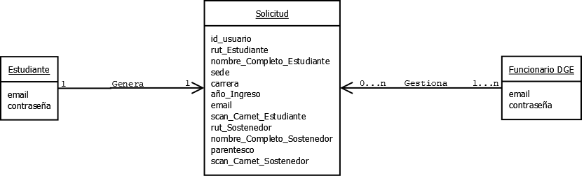

### **2.2 Diagrama de casos de Uso**

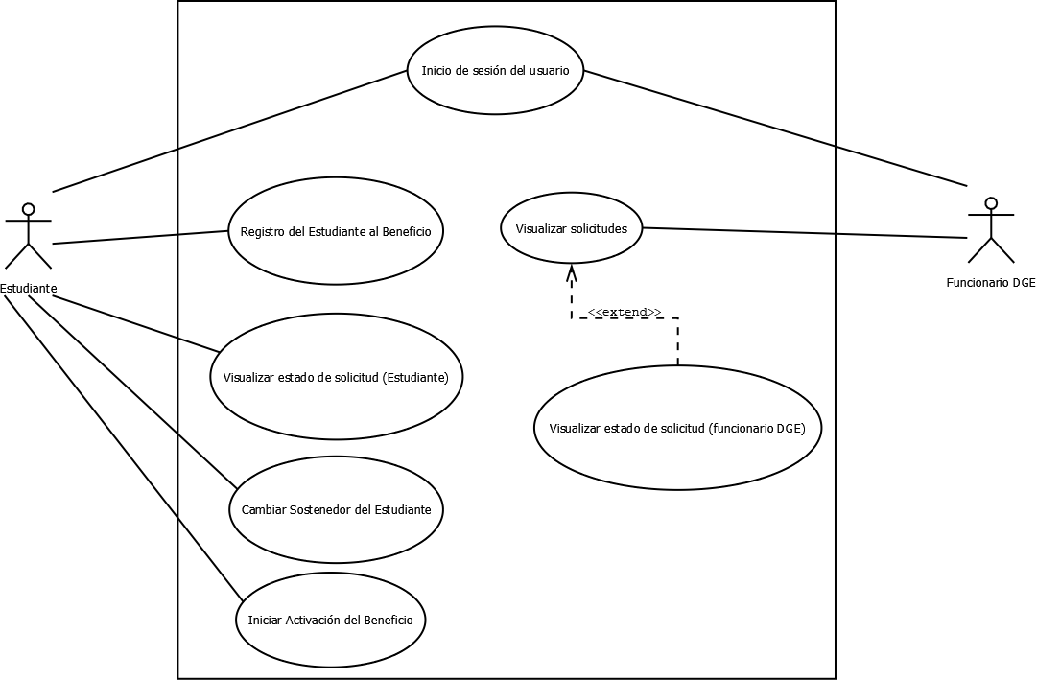

### **2.3 Diagrama entidad-relacionamiento**

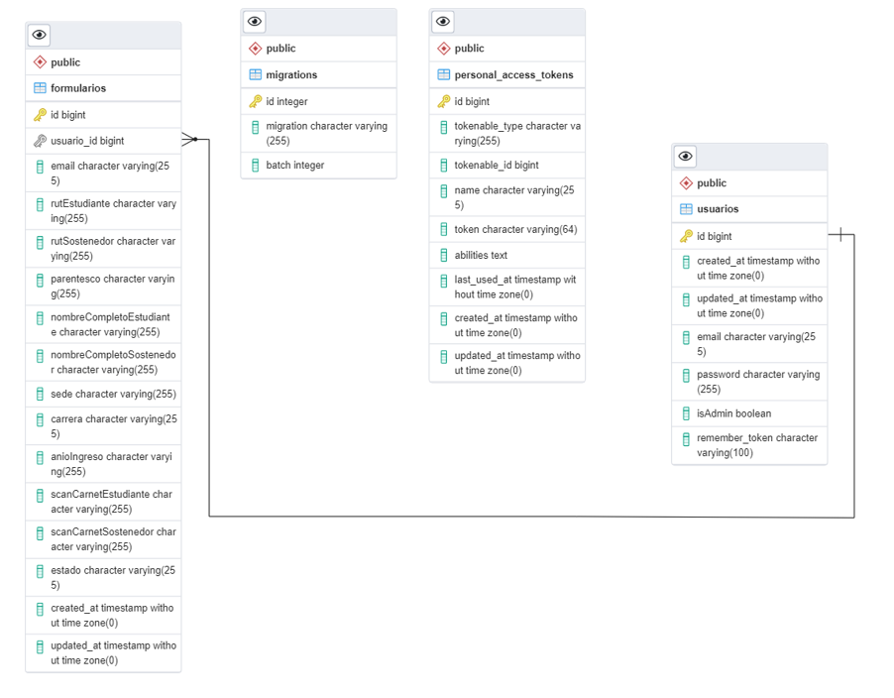

# Diseño del Sistema

* 1. **Diagrama de Despliegue**

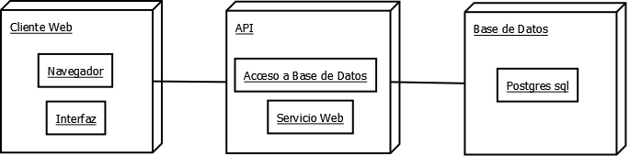

* 1. **Diagrama de Clases**

Para mayor legibilidad, se ha segmentado el Diagrama de Clases en varias figuras.

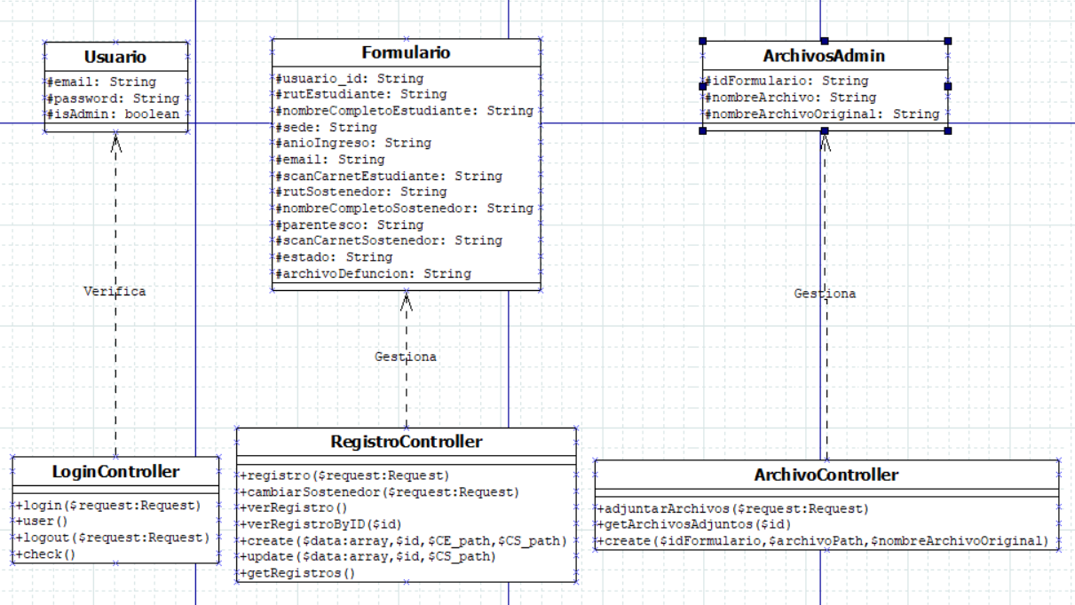

**Modelos y Controladores**

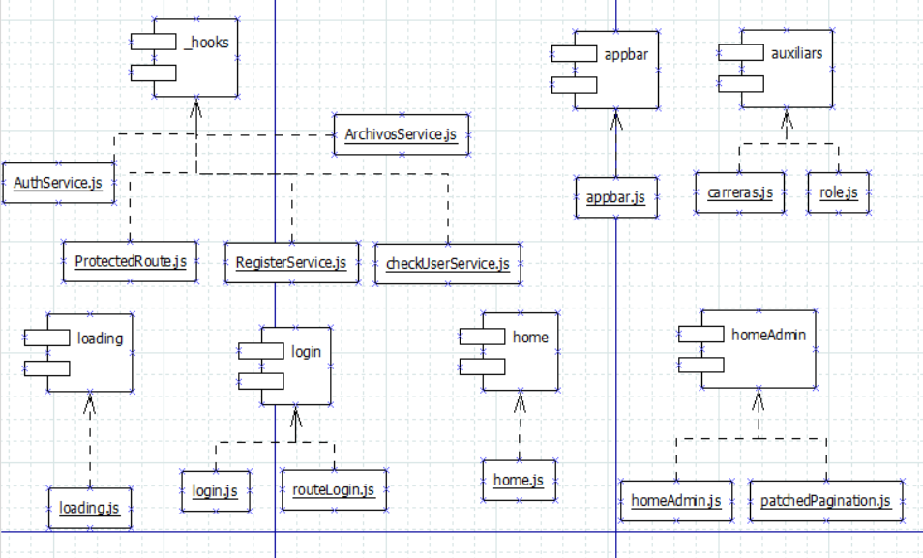

**Componentes, parte 1**

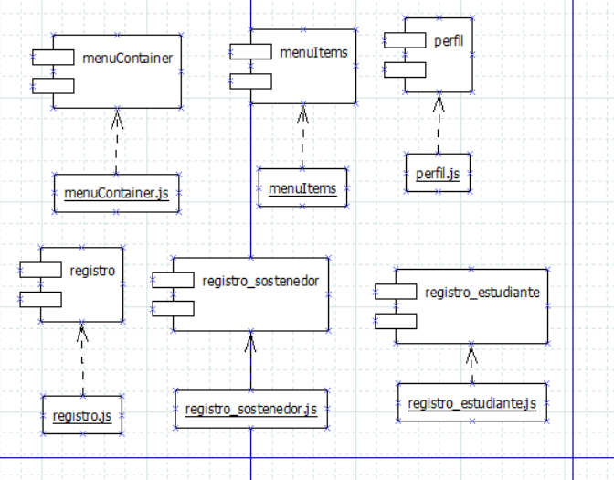

**Componentes, parte 2**

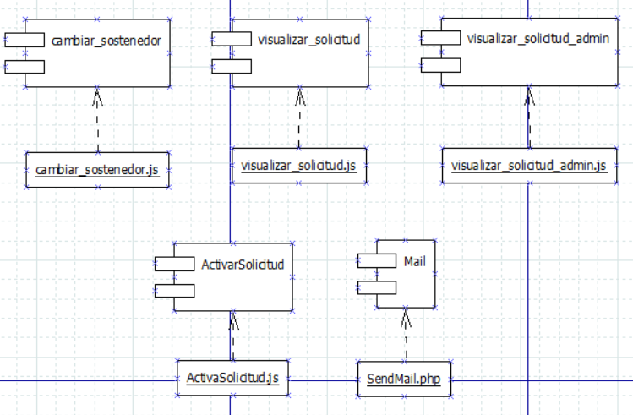

**Componentes, parte 3**

# Gestión del Proyecto

* 1. **Distribución de tareas**

|  |  |
| --- | --- |
| **Nombre** | **Tareas desarrolladas** |
| **Tomás Reimann Beltrán** | **Team Leader**  Organizar reuniones con el Cliente.  Organizar proyecto y sus funcionalidades.  Delegar Tareas.  **Requirements Manager**  Gestionar que los requerimientos cumplen con la funcionalidad respectiva.  **Technical Documenter**  Generar Carta Gantt  Redacción de Manual de Sistema.  Redacción de Manual de Usuarios. |
| **Sebastián Delgado Guerra** | **Programming leader**  Generar Arquitectura del sistema.  Generar repositorio.  Principal programador de BackEnd.  Estandarizar código.  **Database Manager**  Diseñar, crear y gestionar la base de datos.  Crear y optimizar migraciones y modelos. |
| **Manuel Trigo Montalbán** | **SQA Manager**  Principal programador de FrontEnd.  Generar Pruebas Unitarias  Generar documentación de las pruebas realizadas. |

* 1. **Problemas enfrentados y su solución**

El principal problema enfrentado por el equipo ha sido la renuncia de uno de sus integrantes, la solución llevada a cabo para suplir ese lugar fue que uno de los integrantes asumiera su rol.

* 1. **Trabajo Pendiente**

Dado el problema explicado en el punto anterior, el alcance del proyecto se modificó, dando a lugar a que uno de los requerimientos definidos en un comienzo se eliminara. Esto fue respaldado por el cliente y el profesor de la asignatura.